**VVV Zondagsreserven halen zwaar uit!**

*VVV komt mee aan de leiding na 6op6.*

In een zo goed als uitverkocht “Farmer Fox II Stadium” hebben de zondagsreserven van VV Volkegem in hun eerste thuiswedstrijd zwaar uitgehaald. SK Munkzwalm werd huiswaarts gestuurd met een zware 8-1 pandoering. Het waren nochtans de bezoekers die iets voorbij halfweg de 1e periode op voorsprong kwamen nadat een vrije trap van ex-VV’er Mario Lataer door de muur van VV voorbij doelman Messiaen in doel belandde; **0-1**



De muur van VV Volkegem bij de 0-1.

Net als op de 1e speeldag moest Volkegem dus in de achtervolging en ook nu kwamen zij snel langszij. Cederik Nies ging goed doorstoren waardoor de bal na een ware carambole terug in zijn voeten belandde. Cederik bleef koelbloedig en plaatste de **1-1** in doel.

Nauwelijks 5 minuten later kon de ploeg van délégé Geert Vanhenis al terug juichen. Kenneth Dekens kapte zich mooi vrij in de 16 en schoot vervolgens keihard de **2-1** binnen.

VV ging door op dit elan; Benedikt Contreras stuurde Koen Vanden Berge in het straatje en Koen kon in drie tijden de bal voorbij zijn tegenstander en doelman werken. De thuisploeg kon zo met een dubbele bonus gaan rusten.

In de tweede helft liet Volkegem het initiatief over aan Munkzwalm én dat betaalde de thuisploeg ei zo na cash; de bezoekers kwamen heel dicht bij de aansluitingstreffer maar de vrije trap van alweer Mario Lataer raakte de paal.

VVV herstelde langzamerhand het evenwicht en ging op zoek naar het vierde geruststellende doelpunt; dat kwam er een kwartier voor affluiten toen Bavo Degroote na knap voorbereidend werk Mathieu Mas alleen voor doel zette die ijzig kalm de **4-1** op het scorebord zette. Wedstrijd gespeeld maar toch was de honger nog niet gestild, in het slotkwartier scoorde de thuisploeg nog maar liefst 4x.

Na een hoekschop van Pieter Thas kwam Benedikt Contreras goed ingelopen aan de eerste paal én op onorthodoxe wijze werkte hij het leer voorbij de doelman (**5-1**). Niet veel later besloot diezelfde Thas zichzelf in de diepte te sturen en werkte hij met buitenkant links enig mooi af (**6-1**). Het thuispubliek jubelde van de pret maar wat zij toen nog niet wisten, was dat HET doelpunt van de voormiddag nog moest vallen. Kapitein Marijn Verschelde begon van aan de middencirkel aan een gezapige ochtendwandeling doorheen de bezoekende defensie. In een ware Lionel Messi-stijl zigzagde/brugde/dribbelde hij enkele tegenstanders om nadien de **7-1** koelbloedig naast de verbouwereerde goalie te plaatsen.

Het laatste doelpunt van de voormiddag kwam er via het koningskoppel Dekens – Nies. Na een mooi opgezette aanval kwamen beiden alleen voor doel; Kenneth legde niet egoïstisch de bal panklaar voor Cederik die de **8-1 eindstand** maar had binnen te tikken.

De zondagsreserven van VV pakken zo dus 6 op 6 én maken voor de 2e zondag op rij een achterstand ongedaan. Enig minpuntje was het uitvallen van Matthias Loore met een enkelblessure (hopelijk zonder erg). Door het verrassende verlies van kampioen Moerbeke op Deftinge (2-0) is Volkegem nog de enigste ploeg met het maximum van de punten. Volgende week trekt Volkegem naar rode lantaarn Ophasselt.

Voorlopige stand:

1. Sparta Bevere 3 – 6ptn.
2. Kluisbergen Sportief 3 – 6ptn.
3. **VV Volkegem 2 – 6ptn.**
4. Zandbergen 3 – 6ptn.
5. Deftinge 3 – 6ptn.

**Wedstrijdverloop:**

27’ 0-1 Mario Lataer, 35’ 1-1 Cederik Nies, 40’ 2-1 Kenneth Dekens, 45’ 3-1 Koen Vanden Berghe,

75’ 4-1 Mathieu Mas, 78’ 5-1 Benedikt Contreras, 82’ 6-1 Pieter Thas, 87’ 7-1 Marijn Verschelde, 90’ 8-1 Cederik Nies

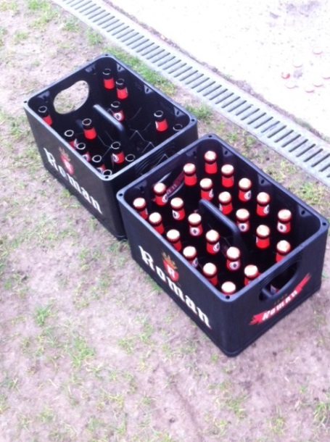

Het speler-trainersduo Marijn Verschelde en Kurt De Clercq trakteerde na de ruime overwinning met een bakje Romy voor hun verjaardag.

**VVV speelde met:** Tim Messiaen, Matthias Loore, Kurt De Clercq, Benedikt Contreras, Maryn Verschelde ©, Davy De Maerteleire, Bram Schietecatte, Koen Vanden Berghe, Cedrik Nies, Ben Van Damme, Mathieu Mas, Kenneth Dekens, Bavo Degroote en Pieter Thas